专题二 移动课堂：毛泽东建军思想之第一军规
基本信息
授课内容 | 第一军规的形成及其思想内涵 | 授课时间 | 2021.10
授课班级 | 小教2001-2008班 | 授课课时 | 2课时
授课地点 | 郴州市桂东县沙田镇第一军规广场 | 授课教材 | 《毛泽东思想和中国特色社会主义理论体系概论》  高等教育出版社（2021年版）
二、教学分析
内容分析 | 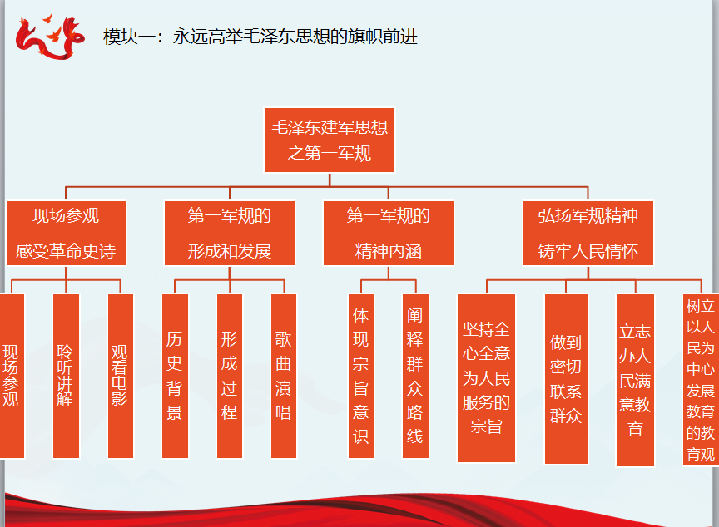
学情分析 | 知识  基础 | 对“三大纪律八项注意”（第一军规）的内容比较熟悉，但对其形成发展的历史背景、历史进程、思想内涵有待了解
 | 能力  基础 | 有较强网络学习和动手能力，但对历史事件发生的内在逻辑的理解、思考、分析不够，实践能力有待提升。
 | 学习  特点 | 思维活跃，表现欲强，对传统的理论说教不感兴趣，对参与式、体验式教学方式有热情，希望在课堂上能够有参与感和获得感。
教学目标 | 知识  目标 | 1.了解第一军规的形成过程  2.理解第一军规的精神内涵
 | 能力  目标 | 1.提升对历史事件发生的内在逻辑的理解、思考、分析能力  2.提高实践能力
 | 素质  目标 | 理解军规思想精髓，弘扬军规精神，铸牢人民情怀，坚定以人民为中心发展教育的教育观
教学重点 | 第一军规的内容及思想内涵
教学难点 | 弘扬军规精神 铸牢人民情怀
教学方法 | 沉浸体验式教学、实践教学
教学资源 | 1.郴州本土红色文化：第一军规 半条被子故事 夜宿梨山故事  2.视频资料：电影《第一军规》  3.网络资源：抖音app 移动课堂ppt 录播设备
三、教学过程
（一）课前准备
教学环节与教学内容 |  | 教师活动 |  |  |  | 学生活动 | 设计意图
发布  资源  布置  任务 | 【制定方案】  《移动课堂：第一军规教学活动实施方案》附件一  【实践活动】  1.收集整理“第一军规”的资料，制作手抄报  2.抖音视频作品制作：《三大纪律 八项注意》  【课前思考】  思考：第一军规的内容及思想内涵 | 【制定方案】  制定报批《移动课堂：第一军规教学活动实施方案》  【发布任务】  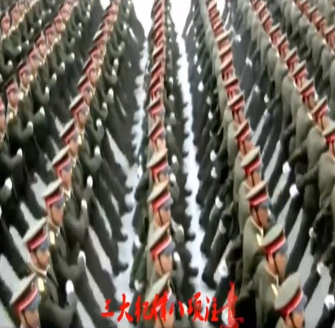  【指导实践活动】  抖音视频 |  |  |  | 【学习方案】  学习方案内容，做好课前准备工作  【实践活动】  （1）以小组为单位收集整理“第一军规”的资料，制作手抄报，通过学习通分享、交流、评价  （2）【抖音视频制作】  《三大纪律 八项注意》，通过学习通分享、交流、评价  【课前思考】  思考：第一军规的内容及思想内涵 | 通过实践活动，初步了解学习内容，感受第一军规的思想内涵，为新课学习做好知识铺垫。
（二）课中实施
教学环节与教学内容 |  | 教师活动 |  |  | 学生活动 |  | 设计意图
任务一：  现场参观学习  感受革命史诗（40分钟） | 【现场参观】  "三大纪律·六项注意"纪念碑、体验第一军规颁布时代背景的大型浮雕、纪念馆、万寿宫、戏台、同益店  【观看电影】  《第一军规》片段，了解毛泽东在桂东的战斗历程和第一军规颁布的时代背景 | 【组织参观】  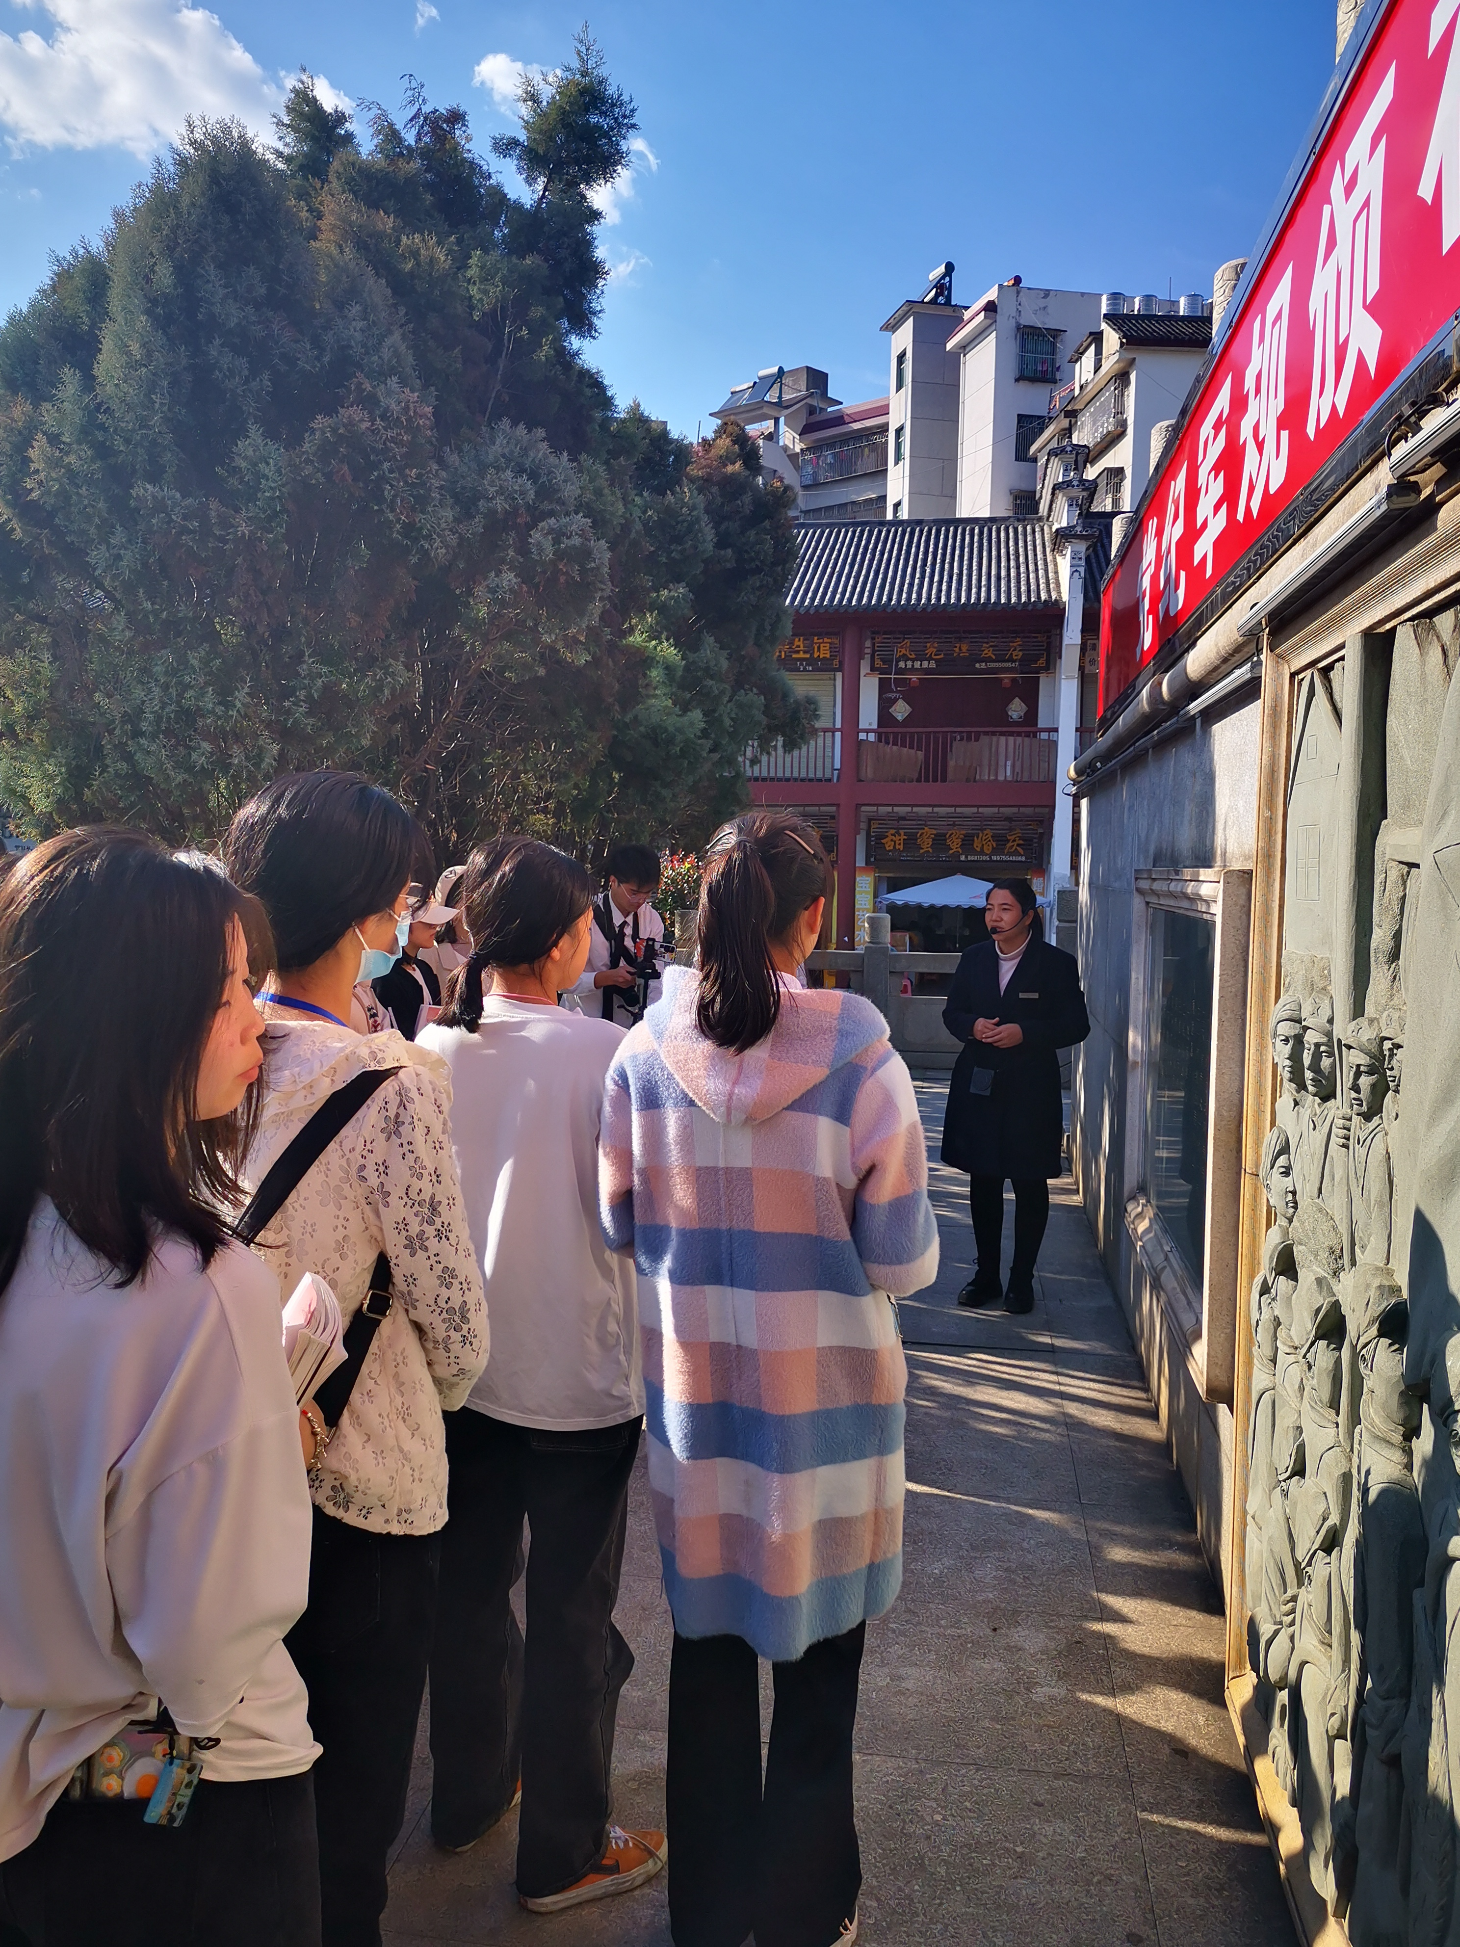【知识讲解】  1.毛泽东在桂东的战斗历程  2.第一军规的由来  3.第一军规广场的建设情况 |  |  | 【现场参观】  参观参观，聆听讲解，感受革命史诗  【视频学习】  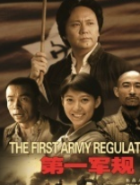 |  | 让学生身临其境，感受革命史诗，体验革命艰辛，感悟革命胜利来之不易。
教学环节与教学内容 |  | 教师活动 |  |  | 学生活动 |  | 设计意图
任务二：第一军规的形成和发展（10分钟） | 1. 歌曲演唱《三大纪律八项注意》  2.第一军规颁布的历史背景  3.第一军规的形成过程：三大纪律六项注意——三大纪律八项注意——双十训令 | 【演唱点评】  通过点评，引入理论讲授  【提出问题】  1.为什么要制定和颁布三大纪律六项注意？  2. 三大纪律六项注意的具体内容是什么？八项注意中增加了哪两项内容？  3. 三大纪律八项注意的颁布对当时红军队伍建设有什么作用？  4. 三大纪律八项注意是怎么成为第一军规的？  【知识拓展】  1947年10月10日, 毛泽东签发《中国人民解放军总部关于重行颁布三大纪律八项注意的训令》 |  |  | 【演唱歌曲】  合唱、分组演唱《三大纪律八项注意》  【回答问题】  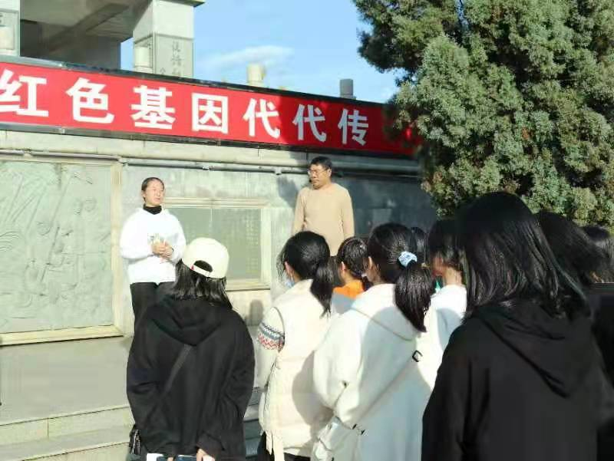结合课前学习和现场参观学习，回答问题 |  | 通歌曲演唱和知识拓展，进一步了解第一军规的由来，掌握军规的具体内容。
任务三：第一军规的思想内涵（15分钟） | 1.体现了人民利益高于一切和全心全意为人民服务的宗旨意识  2.是对党的群众路线内涵的原创性阐述  3.是毛泽东纪律建党建军思想的历史开端 | 【启发提问】  从第一军规的内容中你能感悟到哪些思想内涵？  【得出结论】  【案例印证】  1.“半条被子”的故事（故事发生的：郴州汝城）  2.“夜宿梨山”的故事（故事发生的：郴州桂阳）  【引发问题】  这些故事体现了军规哪些方面的思想内涵？ |  |  | 【回答问题】  【情境再现】  讲故事：  “半条被子”的故事  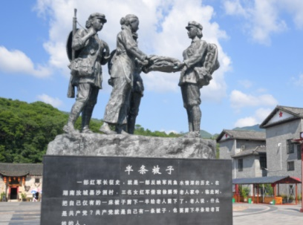  “夜宿梨山”的故事  【思想感悟】  谈这些故事给自己的启示 |  | 案例教学使思想内涵更生动、更丰满，引发学生思想的共鸣，提高课题教学的实效性。
任务四：弘扬军规精神  铸牢人民情怀（12分钟） | 1.始终坚持全心全意为人民服务的根本宗旨  2.把满足人民对教育的向往和追求，办人民满意教育作为自己学习和工作的出发点和落脚点，树立以人民为中心的教育观。  3.密切联系群众，努力适应新形势下的群众工作 | 【组织讨论】  【引得结论  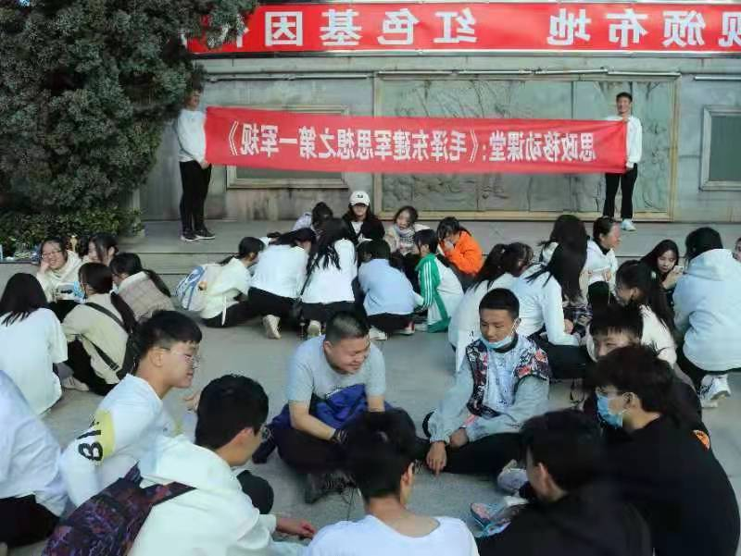 |  |  | 【分组讨论】  结合专业学习和未来岗位职责畅谈心得体会  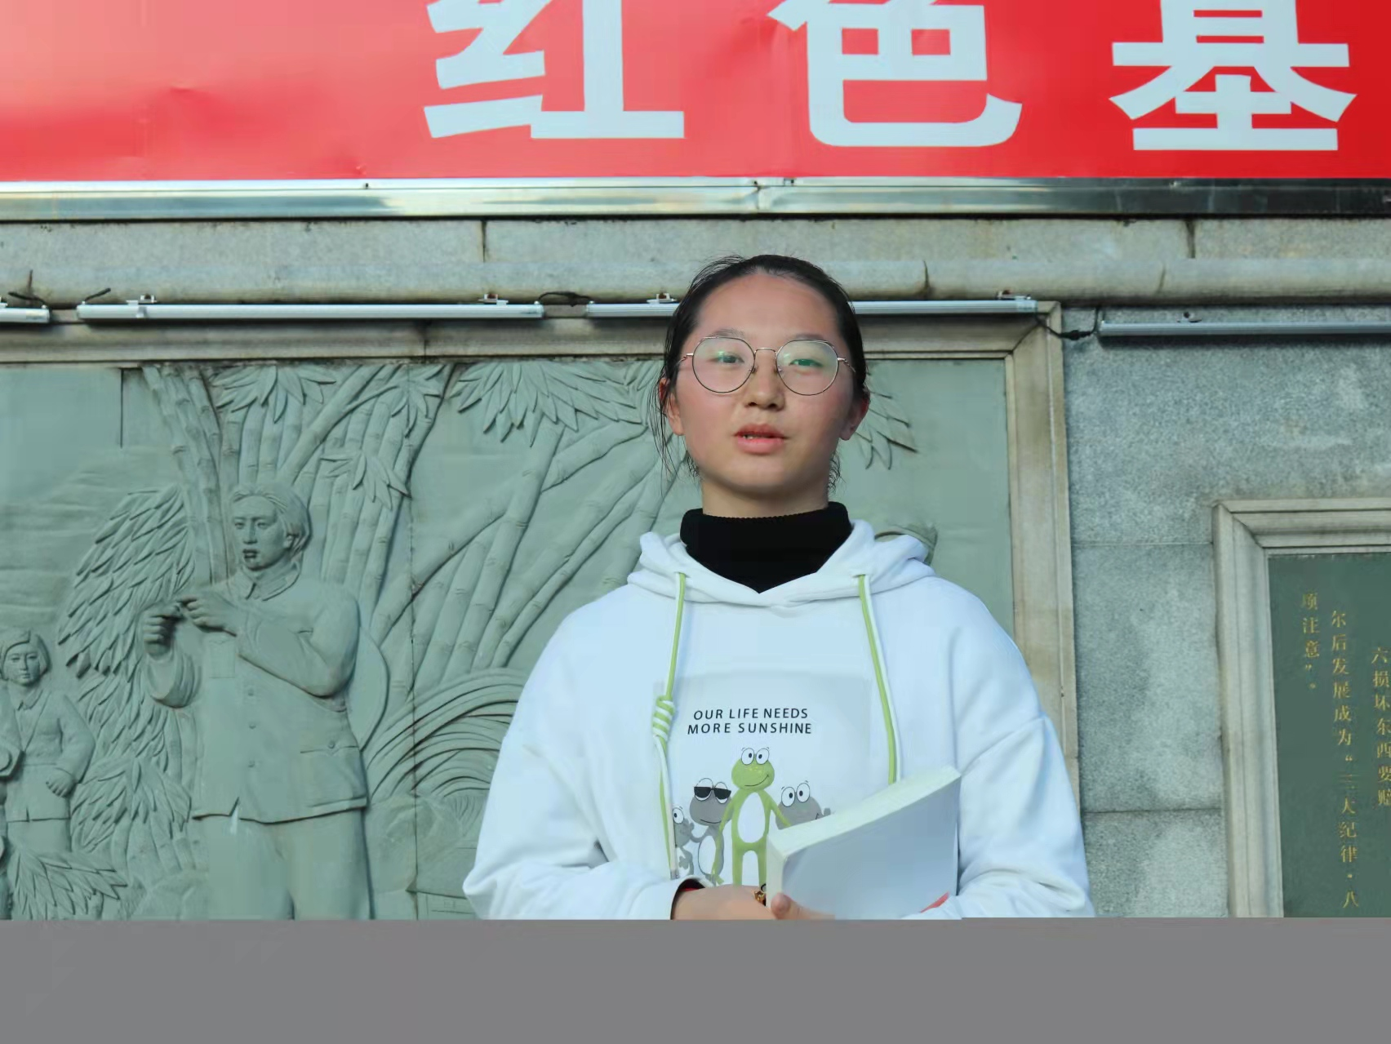【代表发言】 |  | 结合师范教育专业岗位发展深入讨论，让人民情怀和宗旨意识得到升华。
课堂总结（3分钟） | 1.知识归类总结  2.合影留念 | 【课题总结】  【组织合影】 |  |  | 【合影留念】 |  | 巩固本专题知识点。
（三）课后拓展
教学环节与教学内容 |  |  | 教师活动 | 学生活动 |  |  | 设计意图
课后拓展 | 【研究性学习】  毛泽东建军思想对青年大学生成长成才的启示 |  | 【指导研究性学习】 | 【开展研究性学习】  开展研究性学习，撰写学习报告 |  |  | 巩固拓展本课学习内容
四、教学反思
本专题教学内容是根据教材“毛泽东思想革命军队建设和军事战略的理论”“武装斗争”内容，结合本土红色革命文化资源开展的一堂实践拓展课，采取了移动课堂和沉浸体验式教学的方式，让学生身临其境的感受第一军规和毛泽东建军思想的伟力，引发学生对毛泽东思想的学习欲望，起到承前启后的作用。教学中充分运用第一军规的精神内涵，有效结合师范生未来岗位实际，引发学生对办人民满意教育的思考，让人民情怀和宗旨意识得到升华。教学中充分运用网络教学，提高了学生网络学习能力。
附件一：
移动课堂：《毛泽东建军思想之第一军规》实施方案

为丰富课堂形式，充分运用本土红色文化资源融入思政教学，推进思想政治理论课改革创新，思想政治理论课教学部拟以移动课堂的方式，开展实践教学看《毛泽东建军思想之第一军规》。为确保活动顺利开展，特制定本方案。
一.活动地点：桂东县沙田镇
二.活动时间：2021年10月23日8:30---16:00
三.带队教师：彭建武 蒋海玲
四.活动班级：小教2006班，共53人。
五.活动内容：
（一）课前准备：1.制定报批《移动课堂：第一军规教学活动实施方案》2.人员分组3.实践活动（1）收集整理“第一军规”的资料，制作手抄报（2）抖音视频作品制作：《三大纪律 八项注意》（3）思考：第一军规的思想内涵
（二）乘车到达目的地
（三）现场参观学习感受革命史诗1.现场参观学习："三大纪律·六项注意"纪念碑、体验第一军规颁布时代背景的大型浮雕、纪念馆、万寿宫、戏台、同益店
2.观看电影《第一军规》片段，了解毛泽东在桂东的战斗历程和第一军规颁布的时代背景
（四）现场理论教学
1.讲解：第一军规的形成和发展（1）第一军规颁布的历史背景（2）从三大纪律六项注意到从三大纪律八项注意到双十训令（3）歌曲演唱《三大纪律八项注意》
2.分组探讨：第一军规的思想内涵
3.畅谈：弘扬军规精神 铸牢人民情怀
（五）移动课堂活动结束，返回学校，学生开展研究性学习《毛泽东建军思想对青年大学生成长成才的启示》
六：活动措施
1.疫情安全措施
所有人员活动全程佩戴好口罩，上下车自觉接受消毒措施，活动期间不随意接触校外人员。
2.乘车安全措施
乘车时人员不能随意走动，不得大声喧哗，不能与驾驶人员攀谈；中途休息时，不能随意离开休息区，上车时要点名，人员到齐，才能发车。下车后，人员按交通标识行走，不得追打、嬉闹。
3.其他注意事项
现场参观，要听从景区工作人员指挥，按照规定路线行走，保持肃静，认真听讲；按分组就餐。
七：经费预算
1.租车费：2200元
2.讲解员劳务费：200元
3.中餐费：55*20=1100元
4.横幅制作费：200元
共计：3700元

马克思主义理论教研室
2021年10月15日

